Załącznik nr 3

do Zarządzenia nr 77

Burmistrza Miasta i Gminy Wiskitki

z dnia 08.08.2025 r.

Wypełnia Gmina Wiskitki

Data złożenia wniosku

Nr sprawy

Nr

wniosku

□

□

Korekta wniosku

Złożenie wniosku

**Wniosek o dofinansowanie jest składany:**

| | Osobiście przez Wnioskodawcę

| | przez Pełnomocnika

**Wniosek**

**o dofinansowanie w ramach Programu Priorytetowego**

**„Ciepłe Mieszkanie” na terenie Gminy Wiskitki**

**Przed przystąpieniem do wypełnienia wniosku należy zapoznać się z warunkami programu Ciepłe Mieszkanie, Regulaminem**

**naboru wniosków oraz instrukcją wypełniania wniosku o dofinansowanie**

**A.INFORMACJE OGÓLNE**

**A.1. Dane Wnioskodawcy**

**a) Dane ogólne**

Nazwisko

PESEL

Imię

NIP

Telefon

kontaktowy

e-mail

**b) Informacja o współmałżonku**

| | Pozostaję w związku małżeńskim

| | Nie pozostaję w związku małżeńskim

Imię i nazwisko

współmałżonka

PESEL

współmałżonka

| | Pozostaję w ustawowej wspólności majątkowej

| | Posiadam rozdzielność majątkową ze

współmałżonką/iem

**c) Status Wnioskodawcy**

Posiadam tytuł prawny do lokalu

mieszkalnego w budynku wielorodzinnym

wynikający z:

1

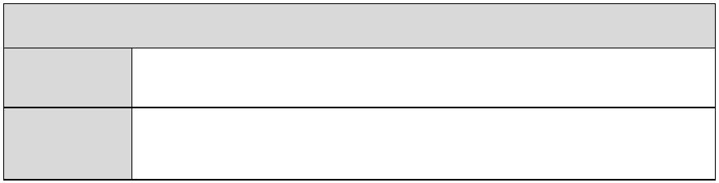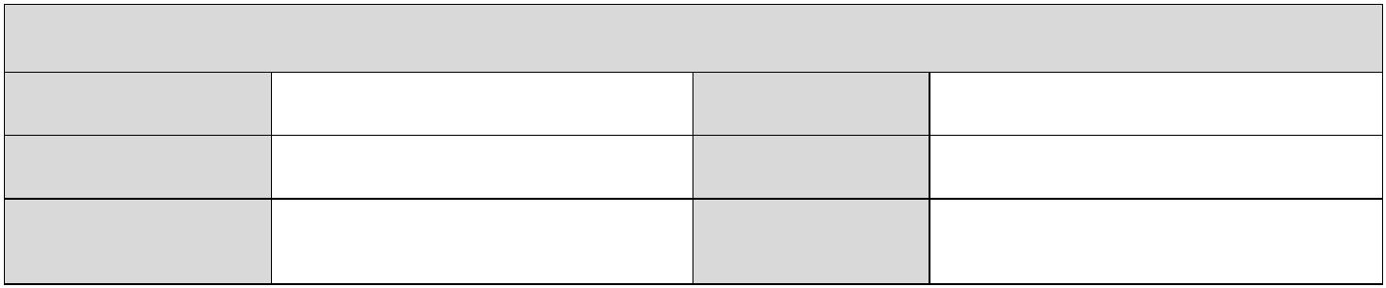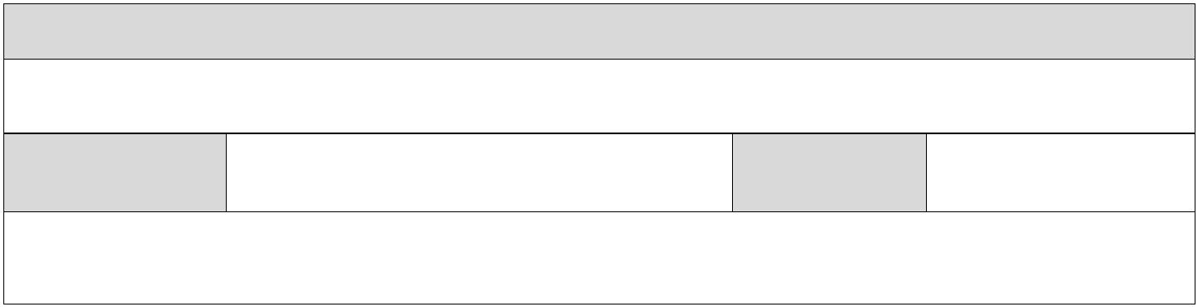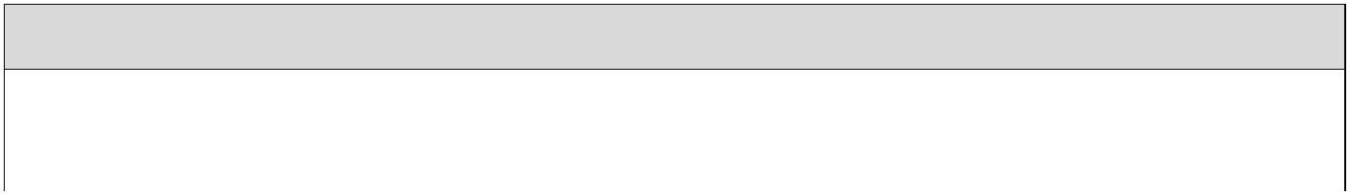

□

□

prawa współwłasności

□

□

prawa własności

ograniczonego prawa rzeczowego do lokalu

wspólnego ograniczonego prawa rzeczowego

□

najemca lokalu gminnego, który posiada

□

wspólnota mieszkaniowa, która

umowę najmu zawartą z gminą

posiada uchwałę powołującą Zarząd wspólnoty

Jestem Wnioskodawcą uprawnionym do:

□

**PODSTAWOWEGO** poziomu dofinansowania

**PODWYŻSZONEGO** poziomu dofinansowania

□

□

**NAJWYŻSZEGO** poziomu dofinansowania

**d) Adres zamieszkania**

Kraj

Województwo

Powiat

Gmina

Miejscowość

Ulica

Nr domu/lokalu

Poczta

Kod pocztowy

**e) Adres do korespondencji w Polsce (wypełnić gdy inny niż adres zamieszkania)**

|

| Adres do korespondencji inny niż adres zamieszkania

Województwo

Powiat

Gmina

Miejscowość

Nr

Ulica

domu/lokalu

Kod pocztowy

Poczta

**B.INFORMACJE O PRZEDSIĘWZIĘCIU**

**B.1.Informacje ogólne dotyczące lokalu w budynku wielorodzinnym /budynku mieszkalnego**

**Adreslokalu**

**mieszkalnego/budynku**

**mieszkalnego**

**wielorodzinnego**

। । Adres taki sam jak adres zamieszkania

Województwo

Gmina

Powiat

Miejscowość

Nr domu/lokalu

Poczta

Ulica

Kod pocztowy

2

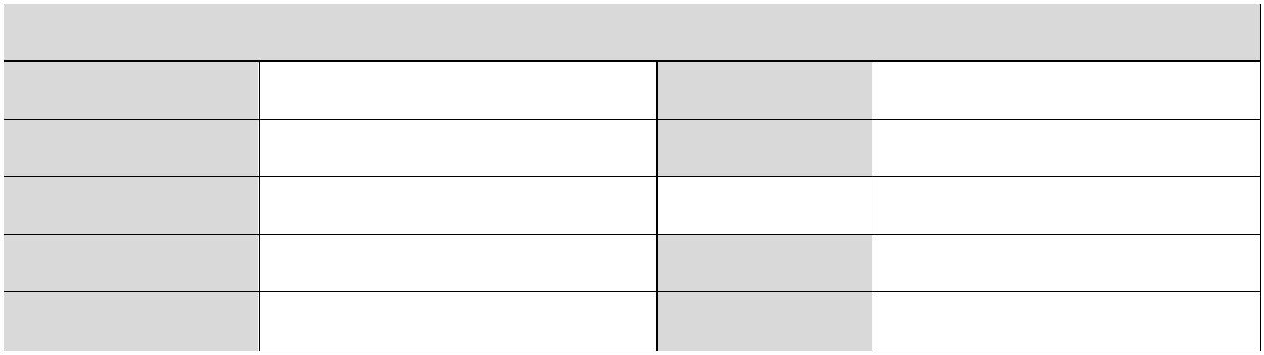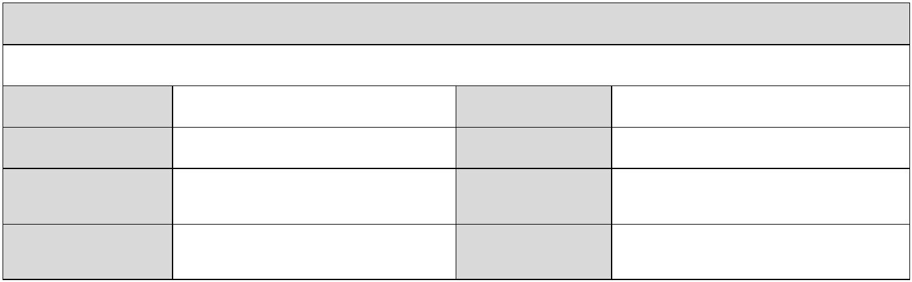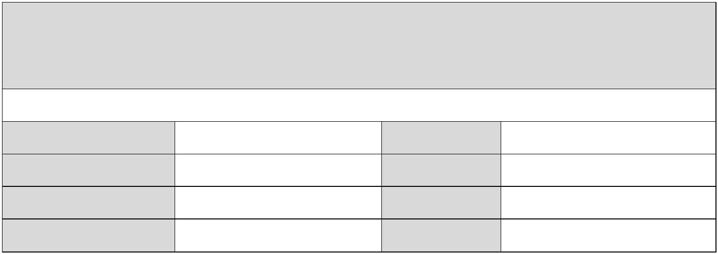

|

| lokalu

mieszkalnego w

budynku

Wniosek dotyczy

|

|budynku mieszkalnego wielorodzinnego

mieszkalnym

wielorodzinnym

Numer księgi

wieczystej lokalu

(jeżeli dotyczy)

Numer działki (zgodnie z

danymi ewidencji

gruntów i budynków)

Łączna liczba

lokali w budynku

(w tym

Powierzchnia całkowita lokalu

mieszkalnego [m2]

mieszkalnych)

| | w lokalu mieszkalnym prowadzona jest działalność gospodarcza w rozumieniu Programu

% powierzchni całkowitej

Powierzchnia wykorzystywana

na prowadzenie działalności

gospodarczej [m2]

wykorzystywanej na

prowadzenie działalności

gospodarczej

W ramach przedsięwzięcia zostanie zlikwidowane dotychczasowe

nieefektywne źródło ciepła na paliwo stałe:

□ NIE

□ TAK

Łączna liczba nieefektywnych źródeł ciepła na paliwo stałe podlegających

likwidacji

|

|**Oświadczam,** że lokal mieszkalny/budynek mieszkalny, w którym realizowane jest przedsięwzięcie, jest ogrzewany

wyłącznie przez źródło/a ciepła na paliwo stałe nie spełniające wymagań 5 klasy według normy przenoszącej normę

europejską EN 303-5.

| |**Oświadczam**, że lokal mieszkalny/budynek mieszkalny, w którym realizowane jest przedsięwzięcie, jest wyposażony

w źródło ciepła, które spełnia wymagania minimum 5 klasy według normy przenoszącej normę europejską EN 303-5.

| **Oświadczam,** że budynek mieszkalny wielorodzinny, nie jest podłączony do sieci ciepłowniczej.

| **Oświadczam**, że lokal/ budynek mieszkalny wielorodzinny nie uzyskano wcześniej dotacji w programie „Ciepłe

mieszkanie”.

| **Oświadczam,** że Przedsięwzięcie nie zostało rozpoczęte.

|

**B.2.ZAKRES RZECZOWY PRZEDSIĘWZIĘCIA**

**Uwaga:** Wszystkie urządzenia oraz materiały muszą być fabrycznie nowe, dopuszczone do obrotu oraz

w przypadku gdy wynika to z obowiązujących przepisów prawa – posiadać deklaracje zgodności urządzeń

z przepisami z zakresu bezpieczeństwa produktu (oznaczenia „CE” lub „B”). Jeżeli wynika to z przepisów prawa,

usługi muszą być wykonane przez osoby lub podmioty posiadające stosowne uprawienia i pozwolenia oraz

przeprowadzone zgodnie z obowiązującym prawem i normami. W usługach montażu wskazanych w poniższych

tabelach zawarty jest również koszt demontażu i/lub transportu.

Załączniki nr 1 i 1a do Programu Priorytetowego „Ciepłe Mieszkanie” stanowią Rodzaje kosztów

kwalifikowanych oraz wymagania techniczne dla Części 1)-3) oraz części 4) programu.

3



**B.2.1. Rodzaje przedsięwzięć dla Beneficjenta końcowego, którym jest osoba fizyczna:**

Wnioskuję o udzielenie dotacji na następujące pozycje zakresu rzeczowego:

Dotyczy

Koszty kwalifikowane

□

**Pompa ciepła powietrze/woda**

Zakup/montaż pompy ciepła typu powietrze/woda z osprzętem, zbiornikiem akumulacyjnym/buforowym,

zbiornikiem cwu z osprzętem.

□

□

**Pompa ciepła powietrze/powietrze**

Zakup/montaż pompy ciepła typu powietrze/powietrze z osprzętem.

**Kocioł gazowy kondensacyjny**

Zakup/montaż kotła gazowego kondensacyjnego z osprzętem, sterowaniem, armaturą zabezpieczającą

i regulującą, układem doprowadzenia powietrza i odprowadzenia spalin, zbiornikiem

akumulacyjnym/buforowym, zbiornikiem cwu z osprzętem.

□

**Kocioł na pellet drzewny o podwyższonym standardzie**

Zakup/montaż kotła na pellet drzewny z automatycznym sposobem podawania paliwa, o obniżonej

emisyjności cząstek stałych o wartości < 20 mg/m3(w odniesieniu do suchych spalin w temp. 0°C, 1013

mbar przy O2=10%) z osprzętem, armaturą zabezpieczającą i regulującą , układem doprowadzenia

powietrza i odprowadzenia spalin, zbiornikiem akumulacyjnym/buforowym, zbiornikiem cwu z

osprzętem.

□

□

**Ogrzewanie elektryczne**

Zakup/montaż urządzenia grzewczego elektrycznego (innego niż pompa ciepła) lub zespołu urządzeń

grzewczych elektrycznych, materiałów instalacyjnych wchodzących w skład systemu ogrzewania

elektrycznego, zbiornika akumulacyjnego/buforowego, zbiornika cwu z osprzętem.

**Instalacja centralnego ogrzewania oraz instalacja ciepłej wody użytkowej**

Zakup/montaż materiałów instalacyjnych i urządzeń wchodzących w skład instalacji centralnego

ogrzewania, wykonanie równoważenia hydraulicznego instalacji grzewczej.

Zakup/montaż materiałów instalacyjnych i urządzeń wchodzących w skład instalacji przygotowania

ciepłej wody użytkowej.

□

□

**Podłączenie lokalu do efektywnego źródła ciepła, w rozumieniu programu, w**

**budynku**

**(w tym do węzła cieplnego znajdującego się w budynku**)

Zakup/montaż materiałów instalacyjnych i urządzeń wchodzących w skład instalacji centralnego

ogrzewania i ciepłej wody użytkowej pomiędzy źródłem ciepła działającym na potrzeby budynku a

lokalem mieszkalnym (w tym podlicznika ciepła w lokalu).

**Wentylacja mechaniczna z odzyskiem ciepła**

Zakup/montaż materiałów instalacyjnych składających się na system wentylacji mechanicznej z

odzyskiem ciepła (wentylacja z centralą wentylacyjną, rekuperatory ścienne).

**B.2.2. Rodzaje przedsięwzięć dla Beneficjenta końcowego, którym jest wspólnota**

**mieszkaniowa:**

Wnioskuję o udzielenie dotacji na następujące pozycje zakresu rzeczowego:

Dotyczy

Koszty kwalifikowane

□

□

**Pompa ciepła powietrze/woda**

Zakup/montaż pompy ciepła typu powietrze/woda z osprzętem, zbiornikiem akumulacyjnym/buforowym,

zbiornikiem cwu z osprzętem.

**Pompa ciepła powietrze/powietrze**

Zakup/montaż pompy ciepła typu powietrze/powietrze z osprzętem.

4

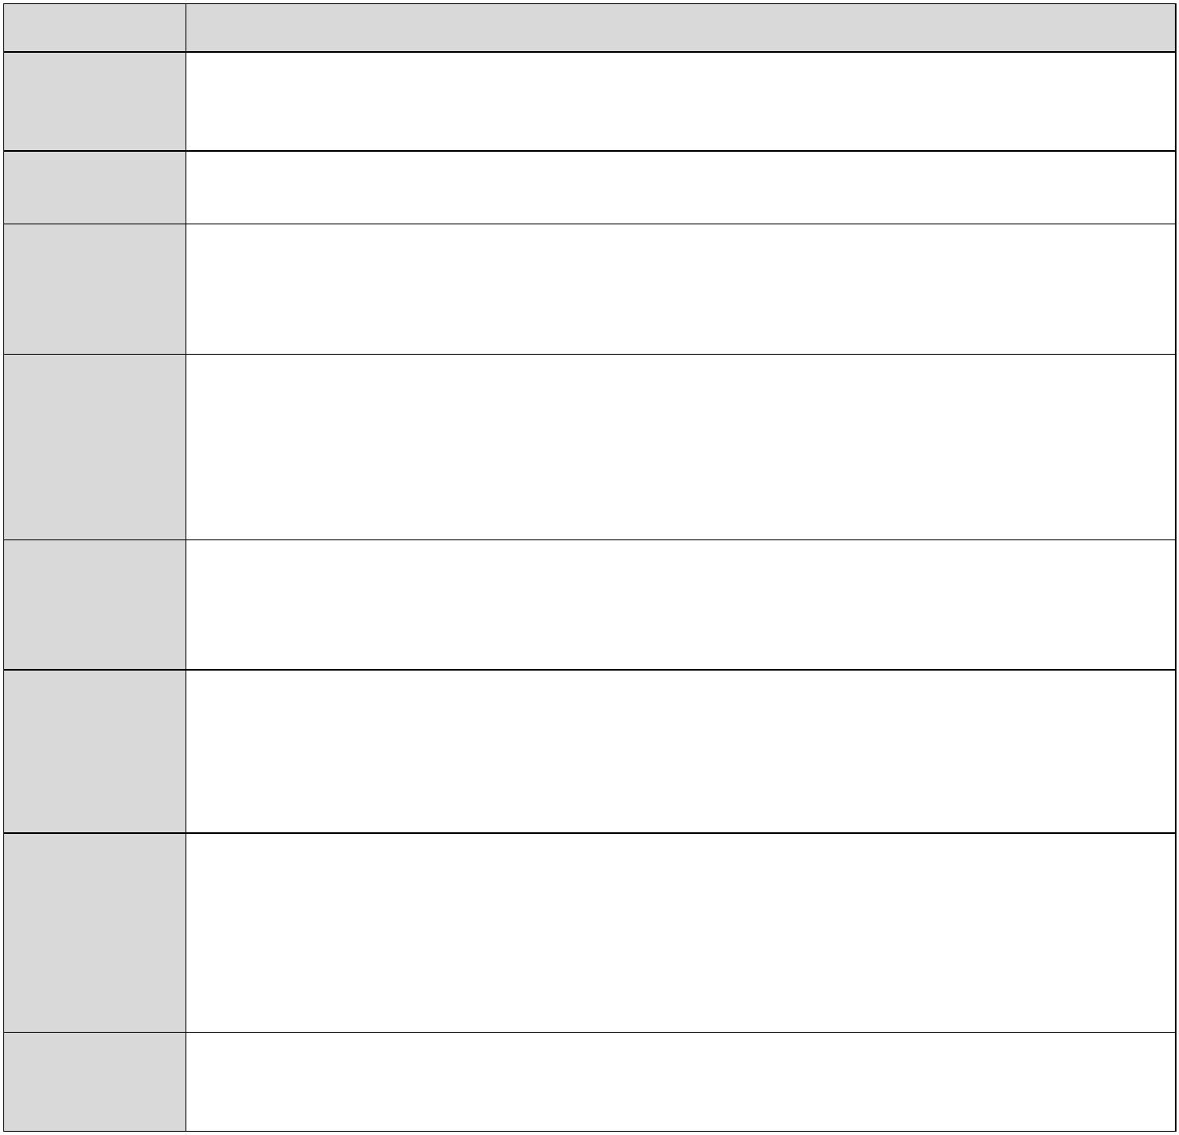

□

□

**Kocioł gazowy kondensacyjny**

Zakup/montaż kotła gazowego kondensacyjnego z osprzętem, sterowaniem, armaturą zabezpieczającą i

regulującą, układem doprowadzenia powietrza i odprowadzenia spalin, zbiornikiem

akumulacyjnym/buforowym, zbiornikiem cwu z osprzętem.

**Kocioł na pellet drzewny o podwyższonym standardzie**

Zakup/montaż kotła na pellet drzewny z automatycznym sposobem podawania paliwa, o obniżonej emisyjności

cząstek stałych o wartości < 20 mg/m3(w odniesieniu do suchych spalin w temp. 0°C, 1013 mbar przy

O2=10%) z osprzętem, armaturą zabezpieczającą i regulującą , układem doprowadzenia powietrza i

odprowadzenia spalin, zbiornikiem akumulacyjnym/buforowym, zbiornikiem cwu z osprzętem.

□

□

**Ogrzewanie elektryczne**

Zakup/montaż urządzenia grzewczego elektrycznego (innego niż pompa ciepła) lub zespołu urządzeń

grzewczych elektrycznych, materiałów instalacyjnych wchodzących w skład systemu ogrzewania

elektrycznego, zbiornika akumulacyjnego/buforowego, zbiornika cwu z osprzętem.

**Instalacja centralnego ogrzewania oraz instalacja ciepłej wody użytkowej**

Demontaż oraz Zakup/montaż materiałów instalacyjnych i urządzeń wchodzących w skład instalacji

centralnego ogrzewania, wykonanie równoważenia hydraulicznego instalacji grzewczej i/lub

demontaż oraz zakup/montaż materiałów instalacyjnych i urządzeń wchodzących w skład instalacji

przygotowania ciepłej wody użytkowej(w tym kolektorów słonecznych i pomp ciepła do samej cwu).

□

□

**Mikroinstalacje**

Zakup/montaż źródła ciepła oraz zakup i montaż oraz odbiór i uruchomienie **mikroinstalacji** fotowoltaicznej,

przy czym instalacja fotowoltaiczna dofinansowana w ramach programu może służyć wyłącznie na potrzeby

części wspólnych budynku mieszkalnego.

**Wentylacja mechaniczna z odzyskiem ciepła**

Zakup/montaż materiałów instalacyjnych składających się na system wentylacji mechanicznej z odzyskiem

ciepła (wentylacja z centralą wentylacyjną, rekuperatory ścienne).

5

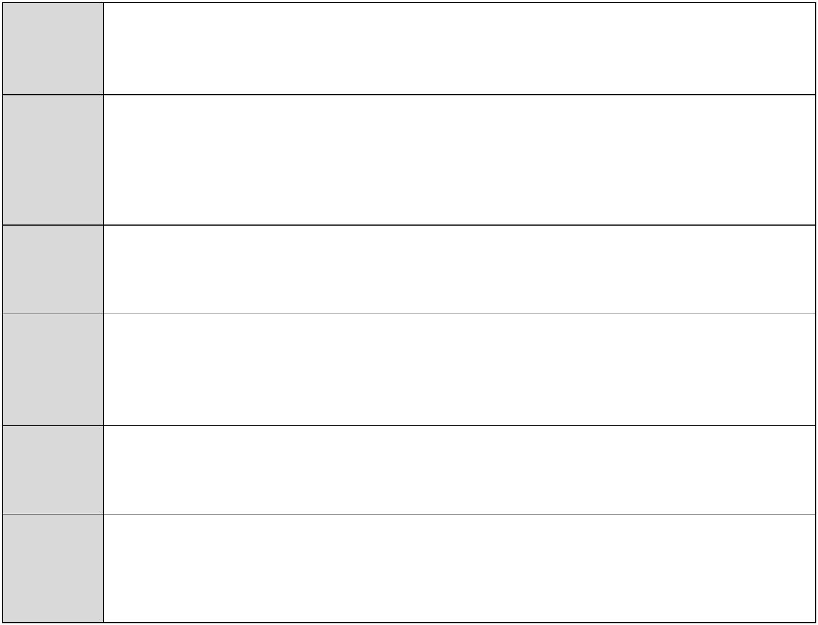

**B.2.3 Stolarka okienna i drzwiowa dla Beneficjenta końcowego, którym jest osoba fizyczna:**

Wnioskuję o udzielenie dotacji na następujące pozycje zakresu rzeczowego:

Liczba m2 objętych

Dotyczy

Koszty kwalifikowane

zakresem z poprzedniej

kolumny

□

□

**Stolarka okienna w lokalu mieszkalnym**

Zakup/montaż stolarki okiennej w tym okna/drzwi balkonowe, okna

połaciowe, powierzchnie przezroczyste nieotwieralne wraz z systemami

montażowymi. Zakup i montaż materiałów budowlanych w celu

przeprowadzenia niezbędnych prac towarzyszących.

**Stolarka drzwiowa w lokalu mieszkalnym**

Zakup/montaż stolarki drzwiowej tj. drzwi oddzielających lokal od

przestrzeni nieogrzewanej lub środowiska zewnętrznego (zawiera

również demontaż).

Zakup i montaż materiałów budowlanych w celu przeprowadzenia

niezbędnych prac towarzyszących.

**B.2.4. Stolarka okienna i drzwiowa dla Beneficjenta końcowego, którym jest wspólnota**

**mieszkaniowa:**

Wnioskuję o udzielenie dotacji na następujące pozycje zakresu rzeczowego:

Liczba m2 objętych

Dotyczy

Koszty kwalifikowane

zakresem z poprzedniej

kolumny

□

□

**Stolarka okienna w lokalu mieszkalnym**

Zakup/montaż stolarki okiennej w tym okna/okna połaciowe,

powierzchnie przezroczyste nieotwieralne wraz z systemami

montażowymi. Zakup i montaż materiałów budowlanych w celu

przeprowadzenia niezbędnych prac towarzyszących.

**Stolarka drzwiowa w lokalu mieszkalnym**

Zakup i montaż ocieplenia przegród budowlanych, drzwi/drzwi

balkonowe, drzwi/bram garażowych oddzielających przestrzeń

ogrzewaną od przestrzeni nieogrzewanej lub środowiska zewnętrznego,

(zawiera również demontaż).

**B.2.5 Dokumentacja dla Beneficjenta końcowego, którym jest osoba fizyczna:**

Wnioskuję o udzielenie dotacji na następujące pozycje zakresu rzeczowego:

Dotyczy

Koszt kwalifikowany

□

**Dokumentacja projektowa**

Koszt wykonania branżowej dokumentacji projektowej dotyczącej:

-

-

-

modernizacji instalacji wewnętrznej c.o. lub c.w.u.,

wymiany źródła ciepła,

wentylacji mechanicznej z odzyskiem ciepła, -budowy wewnętrznej instalacji gazowej,

pod warunkiem, że prace będące przedmiotem dokumentacji, zostaną zrealizowane w ramach

złożonego wniosku

6

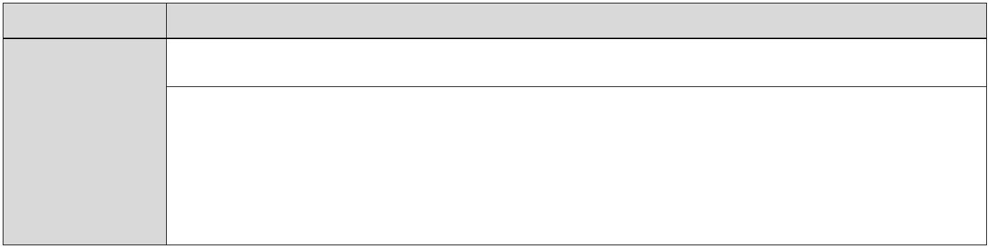

**B.2.6 Dokumentacja dla Beneficjenta końcowego, którym jest wspólnota mieszkaniowa:**

Wnioskuję o udzielenie dotacji na następujące pozycje zakresu rzeczowego:

Dotyczy

Koszt kwalifikowany

□

**Dokumentacja projektowa**

Koszt wykonania branżowej dokumentacji projektowej dotyczącej:

-

-

-

modernizacji instalacji wewnętrznej c.o. lub c.w.u.,

wymiany źródła ciepła,

wentylacji mechanicznej z odzyskiem ciepła, -budowy wewnętrznej instalacji gazowej,

zrealizowane zostaną pod warunkiem, że prace będące przedmiotem dokumentacji, zostaną

zrealizowane w ramach złożonego wniosku o dofinansowanie przedsięwzięcia, nie później,

niż do dnia zakończenia realizacji wnioskowanego przedsięwzięcia.

**Audyt energetyczny**

□

□

Koszt wykonania audytu energetycznego jest wymagane budynku mieszkalnego jest kwalifikowany, pod

warunkiem, że Wnioskodawca będzie realizował zadanie związane z ociepleniem przegród

budowlanych oraz, że zakres prac dla wybranego wariantu wynikającego z audytu energetycznego

zostanie zrealizowany w ramach złożonego wniosku o dofinansowanie, nie później niż do dnia

zakończenia wnioskowanego przedsięwzięci

**Ekspertyzy**

Wykonanie ekspertyzy ornitologicznej (gniazdowanie ptaków) i chiropterologicznej (gniazdowanie

nietoperzy) są obowiązkowe do uzyskania dofinansowania na realizację przedsięwzięcia, w przypadku

dofinansowania na zakres kosztów kwalifikowanych wskazany w tabeli 3 Załącznika 1a do Programu,

tj. ocieplenie przegród budowlanych, stolarka okienna i drzwiowa.

**C.DOCHÓD WNIOSKODAWCY**

**C.1 –Dotyczy Beneficjentów uprawnionych do podstawowego poziomu dofinansowania**

Oświadczam, że uzyskałem/am dochód roczny:

|

|**stanowiący podstawę obliczenia podatku, wykazany w ostatnio złożonym zeznaniu podatkowym zgodnie z ustawą**

**o podatku dochodowym od osób fizycznych**

Wartość dochodu

Rodzaj PIT

Za rok

| | **Ustalony:**

➢

**zgodnie z wartościami określonymi w załączniku do obwieszczenia ministra właściwego do spraw rodziny**

**w sprawie wysokości dochodu za dany rok z działalności podlegającej opodatkowaniu na podstawie**

**przepisów o zryczałtowanym podatku | | dochodowym od niektórych przychodów osiąganych przez osoby**

**fizyczne, obowiązującego na dzień złożenia wniosku oraz**

➢

**na podstawie dokumentów potwierdzających wysokość uzyskanego dochodu, zawierających informacje**

**o wysokości przychodu i stawce podatku lub wysokości opłaconego podatku dochodowego w roku wskazanym**

**w powyższym obwieszczeniu ministra**

Wartość dochodu

Rodzaj PIT

Za rok

Wysokość zapłaconego podatku

[dla PIT-16]

Wysokość przychodów ogółem [dla

PIT-28]

Stawka podatku PIT

28

| | **z tytułu prowadzenia gospodarstwa rolnego, przyjmując, że z 1 ha przeliczeniowego uzyskuje się dochód roczny**

**w wysokości | | dochodu ogłaszanego corocznie, w drodze obwieszczenia Prezesa Głównego Urzędu Statystycznego**

**na podstawie ustawy o podatku rolnym obowiązującego na dzień złożenia wniosku**

Wartość dochodu

Liczba ha

Dochód wg GUS

przeliczeniowych

(Użytki rolne)

7

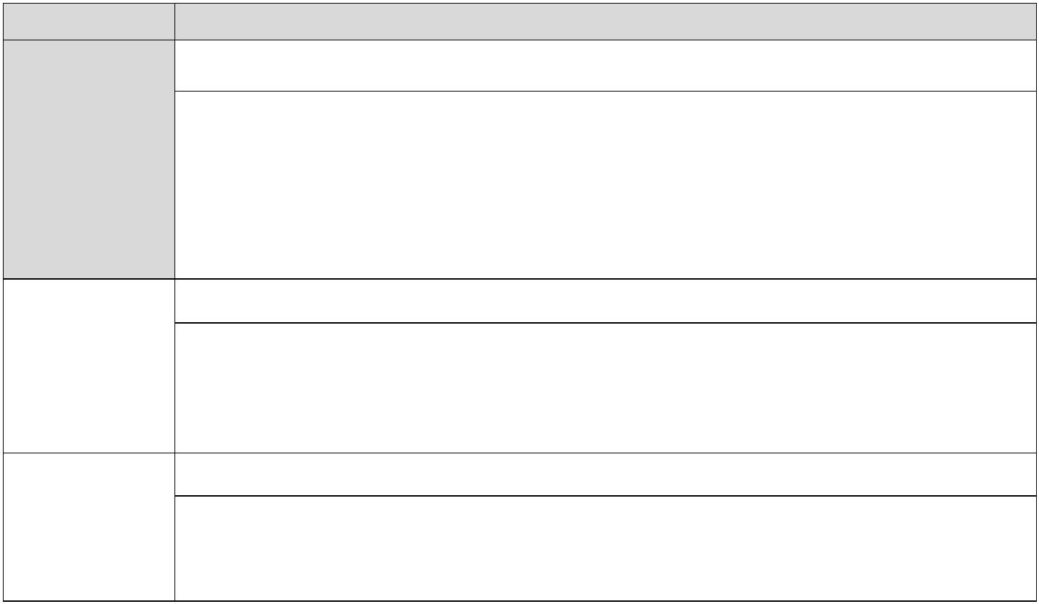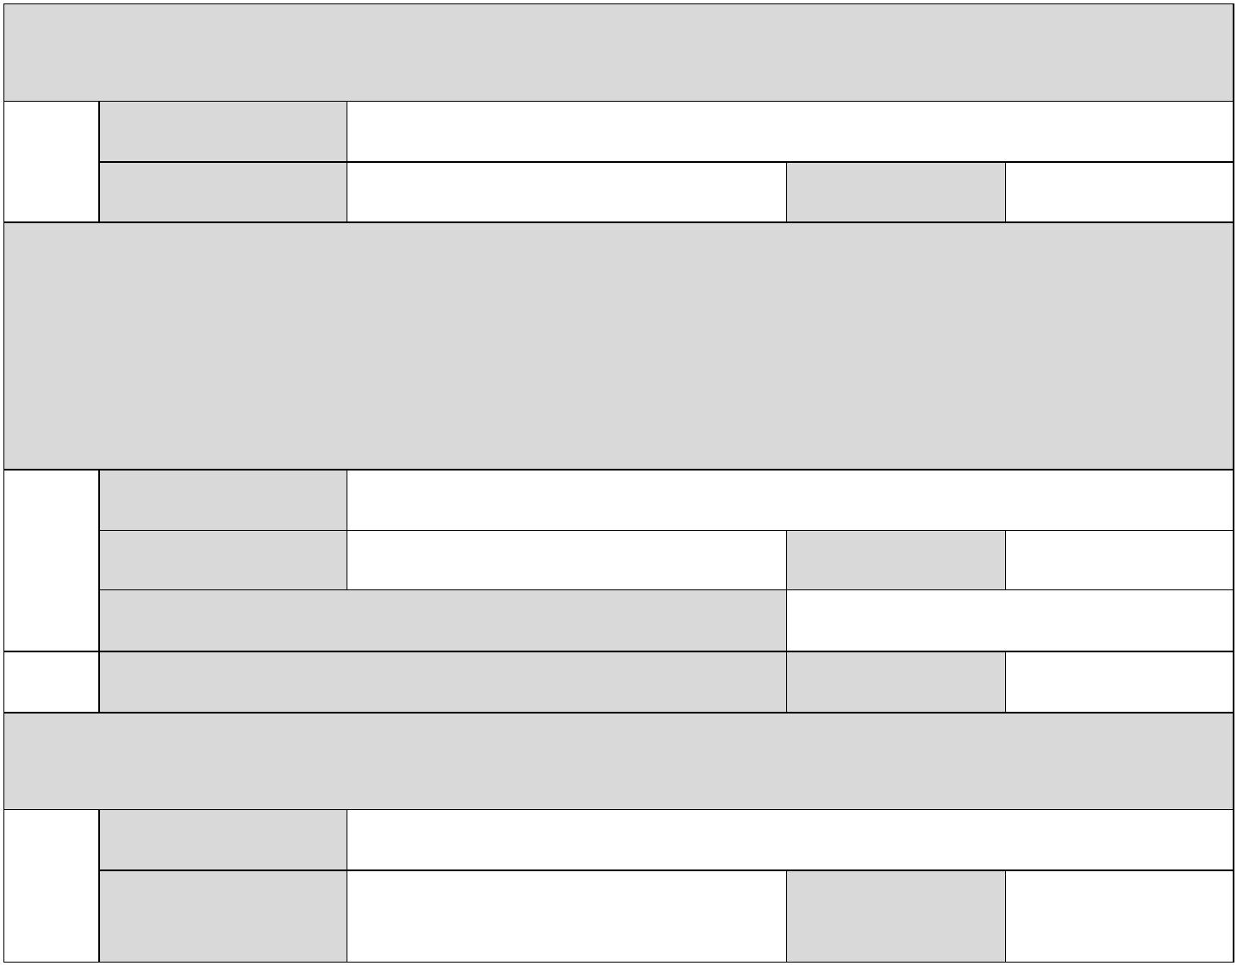

|

|**niepodlegający opodatkowaniu na podstawie przepisów o podatku dochodowym od osób fizycznych i mieszczący**

**się pod 1—1względem rodzaju w katalogu zawartym w art.3 lit. c) ustawy o świadczeniach rodzinnych, osiągnięty**

**w roku kalendarzowym**

Wartość dochodu w roku poprzedzającym rok złożenia

wniosku o dofinansowanie wykazany w odpowiednim

dokumencie

Za rok

Rodzaj dochodu

Łącznie uzyskane przeze mnie dochody z powyższych źródeł wynoszą:

**C.2 –Dotyczący Beneficjentów końcowych uprawnionych do podwyższonego poziomu**

**dofinansowania**

Oświadczam, że jestem uprawniony do uzyskania podwyższonego poziomu dofinansowania oraz dołączam do

wniosku zaświadczenie potwierdzające przeciętny miesięczny dochód na jednego członka mojego gospodarstwa

domowego, wydane przez właściwy organ.

| |

Oświadczam, że:

* prowadzę pozarolniczą działalność gospodarczą i mój roczny przychód z tego

tytułu za rok kalendarzowy, za który ustalony został przeciętny miesięczny

dochód wskazany w załączonym do wniosku zaświadczeniu, nie przekroczył

trzydziestokrotności kwoty minimalnego wynagrodzenia za pracę określonego w

rozporządzeniu Rady Ministrów obowiązującym w grudniu roku poprzedzającego

rok złożenia wniosku o dofinansowanie .

| |

| | Oświadczam, że:

* nie prowadzę pozarolniczej działalności gospodarczej

**Wartość rocznego przychodu, o którym mowa powyżej z**

**tytułu prowadzenia pozarolniczej działalności gospodarczej**

**wynosi:**

**C.3 –Dotyczy Beneficjentów końcowych uprawnionych do najwyższego dofinansowania**

Oświadczam, że jestem uprawniony do uzyskania najwyższego poziomu dofinansowania oraz dołączam do wniosku

zaświadczenie potwierdzające przeciętny miesięczny dochód na jednego członka mojego gospodarstwa domowego,

wydane przez właściwy organ.

| |

Oświadczam, że mam ustalone prawo do otrzymywania zasiłku stałego, zasiłku okresowego, zasiłku rodzinnego lub

specjalnego zasiłku opiekuńczego oraz dołączam do wniosku zaświadczenie zawierające wskazanie rodzaju zasiłku

oraz okresu, na który został przyznany, wydane przez właściwy organ. Zasiłek musi przysługiwać w każdym z

kolejnych 6 miesięcy kalendarzowych poprzedzających miesiąc złożenia wniosku o wydanie zaświadczenia oraz co

najmniej do dnia złożenia wniosku o dofinansowanie.

| |

Oświadczam, że:

* prowadzę pozarolniczą działalność gospodarczą i mój roczny przychód z tego

tytułu za rok kalendarzowy, za który ustalony został przeciętny miesięczny dochód

wskazany w załączonym do wniosku zaświadczeniu, nie przekroczył

trzydziestokrotności kwoty minimalnego wynagrodzenia za pracę określonego w

rozporządzeniu Rady Ministrów obowiązującym w grudniu roku poprzedzającego

rok złożenia wniosku o dofinansowanie .

| |

Oświadczam, że:

* nie prowadzę pozarolniczej działalności gospodarczej

| |

**Wartość rocznego przychodu, o którym mowa powyżej z tytułu**

**prowadzenia pozarolniczej działalności gospodarczej wynosi:**

8

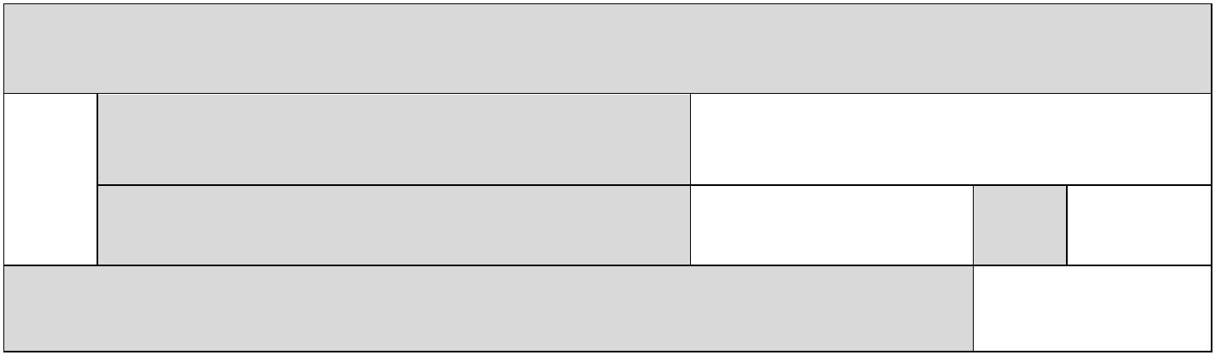

**D. OŚWIADCZENIA**

**Oświadczenie o odpowiedzialności karnej**

Oświadczam, że jest mi znana odpowiedzialność karna, w szczególności za złożenie podrobionego, przerobionego,

poświadczającego nieprawdę albo nierzetelnego dokumentu albo złożenie nierzetelnego, pisemnego oświadczenia dotyczącego

okoliczności mających istotne znaczenie dla uzyskania dofinansowania wynikająca

z

art. 297 ustawy

z dnia 6 czerwca 1997 roku - Kodeks karny.

**Oświadczenie o zgodności rodzaju budynku z Programem Priorytetowym**

Oświadczam, że niniejszym wnioskiem o dofinansowanie jest objęty wydzielony lokal mieszkalny/wspólnota mieszkaniowa

w budynku wielorodzinnym, w całości oddany do użytkowania, zdefiniowany w Programie Priorytetowym Ciepłe

mieszkanie/wydzielony w takim budynku lokal mieszkalny z wyodrębnioną księgą wieczystą/uchwałą powołującą zarząd

wspólnoty. Jednocześnie oświadczam, że budynek/lokal mieszkalny nie jest wykorzystywany sezonowo.

**Oświadczenie o wymianie/likwidacji wszystkich nieefektywnych źródeł ciepła**

Oświadczam, że wymianie/likwidacji ulegną wszystkie źródła ciepła na paliwa stałe, niespełniające wymagań minimum

5 klasy według normy przenoszącej normę europejską EN 303-5.

**Oświadczenie o posiadaniu uprawnień**

Oświadczam, że posiada, uprawnienia do dokonania, w lokalu mieszkalnym, w którym realizowane jest

przedsięwzięcie, czynności obejmujących wnioskowane przedsięwzięcie, a jeśli prace będą realizowane poza

lokalem, zobowiążę się do uzyskania odpowiedniej zgody.

**Oświadczenie o zapoznaniu się z niezbędną dokumentacją do złożenia wniosku**

Oświadczam, że zapoznałem się z dokumentami niezbędnymi do złożenia wniosku, w szczególności z Programem Ciepłe

Mieszkanie oraz, Regulaminem naboru wniosków i instrukcją wypełniania wniosku o dofinansowanie oraz rozumiem i akceptuję

zawarte w nich prawa i obowiązki.

**Oświadczenie dotyczące obowiązku informowania o zmianie danych adresowych**

Oświadczam, że zobowiązuję się niezwłocznego informowania o każdej zmianie danych adresowych pod rygorem skutecznego

doręczania korespondencji w sprawach dot. realizacji przedsięwzięcia przesłanej na dotychczas znany adres Wnioskodawcy.

**Oświadczenie dotyczące kontroli**

Akceptuję możliwość przeprowadzenia przez Narodowy Fundusz Ochrony Środowiska i Gospodarki Wodnej (NFOŚiGW),

Wojewódzki Fundusz Ochrony Środowiska

i

Gospodarki Wodnej

w

Warszawie (WFOŚiGW),

Gminę Wiskitki lub osoby/podmioty wskazane przez NFOŚiGW/WFOŚiGW Warszawa / Gminę Wiskitki, kontroli

w trakcie realizacji przedsięwzięcia, a także w okresie trwałości przedsięwzięcia, w budynku/lokalu mieszkalnym objętym

przedsięwzięciem oraz dokumentów związanych z dofinansowaniem i zobowiązuję się do jej umożliwienia pod rygorem

rozwiązania umowy dofinansowania i zwrotu otrzymanej dotacji wraz z odsetkami naliczonymi jak od zaległości podatkowych.

**Oświadczenie o uniknięciu podwójnego dofinansowania**

Oświadczam, że łączna kwota dofinansowania realizowanego przedsięwzięcia w ramach Programu ze wszystkich środków

publicznych nie przekroczy 100% kosztów kwalifikowanych przedsięwzięcia.

**Oświadczam, że** realizacja przedsięwzięcia objętego wnioskiem nie była objęta dofinansowaniem w ramach programów

NFOŚiGW:

**Oświadczenie o braku wcześniejszej dotacji w Programie „ Ciepłe mieszkanie” na budynek/lokal mieszkalny,**

**w którym realizowane jest przedsięwzięcie**

9

* Poprawa jakości powietrza w najbardziej zanieczyszczonych gminach - pilotaż;
* Poprawa jakości powietrza poprzez wymianę źródeł ciepła w budynkach wielorodzinnych - pilotaż na terenie województwa zachodniopomorskiego;
* Poprawa jakości powietrza poprzez wymianę źródeł ciepła w budynkach wielorodzinnych - pilotaż na terenie województwa dolnośląskiego.

**Oświadczam, że powyższe dane są prawdziwe, pełne, a także, że zapoznałem się z warunkami udzielania dofinansowania i zobowiązuję się do udostępnienia dokumentów potwierdzających powyższe dane na żądanie upoważnionych podmiotów.**

**Oświadczam, że** w okresie obowiązywania bieżącej wersji Programu Priorytetowego Ciepłe mieszkanie na

budynek/lokal mieszkalny, w którym realizowane będzie przedsięwzięcie nie została udzielona dotacja w ramach tej

wersji Programu.

**Oświadczenie, że** w ramach programu zakończono i rozliczono wszystkie wcześniejsze przedsięwzięcia dotyczące lokali

mieszkalnych wchodzących w skład budynku, dla którego została utworzona wspólnota mieszkaniowa oraz że w budynku

wspólnoty nie zostanie udzielone dofinansowanie na te same koszty kwalifikowane dofinansowane wcześniejszą dotacją

w ramach programu.

**Oświadczenie, że po zakończeniu przedsięwzięcia w lokalu mieszkalnym pozostaną w eksploatacji tylko źródła**

**ciepła zgodne z wymaganiami Programu**

Oświadczam, że po zakończeniu realizacji przedsięwzięcia w ramach Programu na potrzeby lokalu mieszkalnego objętego

dofinansowaniem nie będą zainstalowane dodatkowe źródła ciepła na paliwa stałe niespełniające wymagań technicznych

Programu.

**Oświadczenie**

**o**

**prawie**

**do**

**otrzymywania**

**zasiłku**

**dotyczy**

**Beneficjentów**

**końcowych**

**z najwyższym poziomem dofinansowania)**

Oświadczam, że od dnia złożenia wniosku o wydanie zaświadczenia o prawie do otrzymania zasiłku, o którym mowa w ust. 8 pkt

2 Części 3 Programu do dnia złożenia wniosku o dofinansowanie, mam ustalone prawo do otrzymywania zasiłku stałego, zasiłku

okresowego, zasiłku rodzinnego lub specjalnego zasiłku opiekuńczego i nie utracie tego prawa.

**Oświadczenie o zgodności kosztów kwalifikowanych z Programem**

Oświadczam, że koszty kwalifikowane będą zgodne z Programem, w tym w szczególności z rodzajem kosztów

kwalifikowanych oraz będą spełniać wymagania techniczne dla programu.

**Oświadczenie, że zakres przedsięwzięcia jest zgodny z programem ochrony powietrza właściwym ze względu**

**na usytuowanie budynku / lokalu mieszkalnego**

Oświadczam, że zakres przedsięwzięcia jest zgodny z programem ochrony powietrza w rozumieniu art. 91 ustawy

z dnia 27 kwietnia 2001r. – Prawo ochrony środowiska, właściwym ze względu na usytuowanie budynku, obowiązującym na

dzień złożenia wniosku o dofinansowanie.

**Oświadczenie o zgodności realizacji przedsięwzięcia z zasadami gospodarki odpadami**

Oświadczam, że odpady powstałe w wyniku realizacji przedsięwzięcia, w tym w szczególności odpady budowlane

i rozbiórkowe zostaną zagospodarowane zgodnie z ustawą z dnia 14 grudnia 2012 r.o odpadach, w szczególności

w

możliwie największym zakresie wytworzone odpady będą przekazane

w

celu poddania ich przygotowaniu

do ponownego użycia, recyklingowi lub innym procesom odzysku materiałów, zgodnie z hierarchią sposobów postępowania

z odpadami określoną w art. 17 ust. 1 wyżej wymienionej ustawy o odpadach.

**Oświadczenie o zgodności realizacji przedsięwzięcia z przepisami prawa budowlanego**

Oświadczam, że jestem świadomy konieczności realizacji przedsięwzięcia zgodnie z przepisami prawa

budowlanego, w szczególności uzyskania pozwolenia na budowę lub dokonania zgłoszenia robót nie

wymagających pozwolenia na budowę, lub uzyskania pozwolenia konserwatora zabytków na prowadzenie robót

budowlanych przy zabytku wpisanym do rejestru (jeśli dotyczy).

**Oświadczenie o okresie trwałości przedsięwzięcia**

**Oświadczam, że** jestem świadomy, że okres trwałości przedsięwzięcia dla beneficjenta końcowego

wynosi 5 lat od daty zakończenia przedsięwzięcia. Wnioskodawca oświadcza, że w okresie trwałości

nie może zmienić przeznaczenia lokalu z mieszkalnego na inny, nie może zdemontować urządzeń,

instalacji oraz wyrobów budowlanych zakupionych i zainstalowanych w trakcie realizacji

przedsięwzięcia, a także nie może zainstalować dodatkowych źródeł ciepła, niespełniających

warunków programu i wymagań technicznych określonych w Załączniku nr 1 do programu.

**Oświadczenie, że** budynek mieszkalny wielorodzinny w którym znajduje się lokal mieszkalny,

którego dotyczy wniosek o dofinansowanie lub budynek mieszkalny w przypadku Wspólnoty

mieszkaniowej nie jest podłączony do sieci ciepłowniczej.

10

**E. WYMAGANE ZAŁĄCZNIKI DOŁĄCZONE DO WNIOSKU**

□

|Zaświadczenie wydane zgodnie z art. 411 ust. 10g ustawy - Prawo ochrony środowiska,

przez organ właściwy ze względu na adres zamieszkania wnioskodawcy, nie wcześniej niż

3 miesiące przed datą złożenia wniosku o dofinansowanie, wskazujące przeciętny

miesięczny dochód na jednego członka gospodarstwa domowego wnioskodawcy (jeżeli

Wnioskodawca ubiega się o podwyższony lub najwyższy poziom dofinansowania

wydane przez Gminny Ośrodek Pomocy Społecznej w Wiskitkach.

**Numer zaświadczenia o**

**dochodach**

**Data wydania**

**zaświadczenia**

**o**

**dochodach**

□

□

Oświadczenie współwłaściciela/wszystkich współwłaścicieli lokalu mieszkalnego,

uprawnionego/wszystkich uprawnionych do wspólnego ograniczonego prawa rzeczowego

do lokalu mieszkalnego o wyrażeniu zgody na realizację przedsięwzięcia ujętego w

niniejszym wniosku o dofinansowanie (jeśli lokal mieszkalny jest objęty współwłasnością

lub wspólnym ograniczonym prawem rzeczowym).

Oświadczenie współmałżonka o wyrażeniu zgody na zaciągnięcie zobowiązań (jeśli

wnioskodawca posiada ustawową wspólność majątkową).

□

□

□

Kopia aktualnego dokumentu potwierdzającego tytuł prawny do lokalu mieszkalnego.

Uchwała wspólnoty mieszkaniowej w sprawie wyboru zarządu wspólnoty (jeśli dotyczy).

Uchwała wspólnoty o przystąpieniu do realizacji zadania w ramach Programu

Priorytetowego pn. „Ciepłe Mieszkanie” w Mieście i Gminie Wiskitki (jeśli dotyczy).

Uchwała wspólnoty w sprawie wyrażenia zgody na realizację inwestycji przez

Wnioskodawcę (jeśli dotyczy).

□

□

□

Kopia ostatnio złożonego zeznania podatkowego.

Pełnomocnictwo ( o ile w imieniu wnioskodawcy wstępuje pełnomocnik wnioskodawcy,

współwłaścicieli, współmałżonka).

11



**F. WARUNKI UMOWY DOTACJI**

**1.Efekt rzeczowy i ekologiczny**

**W wyniku realizacji przedsięwzięcia, Beneficjent czyli osoba fizyczna, której udzielono**

**dotację na realizację przedsięwzięcia opisanego w umowie, zobowiązuje się do terminowego**

**zrealizowania zakresu rzeczowego, zgodnie z rodzajem przedsięwzięcia wskazanego**

**w niniejszym wniosku (B.2.Zakresrzeczowyprzedsięwzięcia) i przedłożenia do Urzędu Miasta**

**i Gminy Wiskitki jego rozliczenia (wniosek o płatność) zgodnego z zasadami programu**

**priorytetowego Ciepłe Mieszkanie (dalej Program) na podstawie ust. 3 warunków umowy. W**

**wyniku realizacji umowy o dofinansowanie zostanie osiągnięty efekt ekologiczny wynikający**

**ze zrealizowanego zakresu rzeczowego.**

**2. Realizacja i trwałość przedsięwzięcia**

1) **Data zakończenia realizacji przedsięwzięcia musi być zgodna z Programem i wskazywana**

**Jest we wniosku o płatność (zakończenie realizacji może nastąpić nie później niż**

**Do 31.12.2025 r.). Datą tą jest data wystawienia ostatniej faktury lub równoważnego dokumentu księgowego lub innego dokumentu potwierdzającego wykonanie prac w zakresie przedsięwzięcia (jeżeli data tego dokumentu jest późniejsza niż ostatniej faktury).**

2) **Beneficjent zobowiązany jest zapewnić trwałość przedsięwzięcia przez okres 5 lat licząc**

**od daty zakończenia realizacji przedsięwzięcia.**

3) **Przez trwałość przedsięwzięcia rozumie się niedokonanie zmiany przeznaczenia lokalu**

**mieszkalnego zdefiniowanego w Programie, objętego przedsięwzięciem oraz niedokonanie**

**demontażu urządzeń, instalacji oraz wyrobów budowlanych zakupionych**

**i zainstalowanych w trakcie realizacji przedsięwzięcia, a także niezainstalowanie**

**dodatkowych źródeł ciepła niespełniających warunków i wymagań technicznych**

**Programu.**

4) **Zbycie lokalu objętego przedsięwzięciem nie zwalnia Beneficjenta z realizacji niniejszej**

**umowy, w szczególności zapewnienia zachowania trwałości przedsięwzięcia.**

**W umowie zbycia nieruchomości jej nabywca może przejąć wszystkie obowiązki Beneficjenta końcowego wynikające z niniejszej umowy, wówczas to na Beneficjencie końcowym spoczywa obowiązek pisemnego poinformowania o tym fakcie Gminę Wiskitki, w terminie 30 dni od daty zbycia lokalu.**

5) **Do zakończenia okresu trwałości Beneficjent jest zobowiązany do przechowywania**

**oryginałów faktur lub innych dokumentów księgowych oraz innych dokumentów**

**dotyczących przedsięwzięcia, w tym zaświadczenia wydanego zgodnie z art. 411 ust. 10g**

**ustawy - Prawo ochrony środowiska lub dokumentów potwierdzających dochód**

**Beneficjenta, a także dokumenty potwierdzające przychód Beneficjenta w przypadku**

**prowadzenia działalności gospodarczej i ubieganiu się**

**o podwyższony poziom**

**dofinansowania.**

**Wypłata dotacji**

1) **Beneficjent końcowy, w terminie do 14 dni od dnia zakończenia realizacji przedsięwzięcia,**

**jednak nie później niż do ………………….. jest zobowiązany do przedłożenia kompletnego**

**i poprawnie wypełnionego wniosku o płatność wraz z wymaganymi załącznikami.**

2) **Gmina Wiskitki, nie częściej niż raz na kwartał, składa zbiorcze zestawienie**

**zrealizowanych przez beneficjentów końcowych przedsięwzięć do WFOŚiGW Warszawa.**

**Wypłata dofinansowania na wskazany we wniosku o płatność rachunek bankowy**

**Beneficjenta końcowego nastąpi w terminie 7 dni roboczych od dnia otrzymania przez**

12

**Gminę Wiskitki środków z WFOŚiGW Warszawa. Beneficjent końcowy rozumie**

**i akceptuje, że wysokość wypłacanej dotacji może być niższa niż wskazana we wniosku**

**o płatność w zależności od obliczenia dokonanego zgodnie z niniejszą umową i zakresu**

**udokumentowania poniesionych kosztów. Do terminu wypłaty kwot dotacji, o którym**

**mowa w zdaniu pierwszym nie wlicza się czasu przeznaczonego na przeprowadzenie**

**kontroli podczas wizytacji końcowej mającej na celu potwierdzenie zgodnej z umową**

**realizacji przedsięwzięcia, a także prawdziwości informacji i oświadczeń zawartych przez**

**Beneficjenta końcowego we wniosku o dofinansowanie oraz wnioskach o płatność.**

3) **Dotacja nie podlega wypłacie jeżeli Beneficjent końcowy zbył przed wypłatą dotacji lokal**

**mieszkalny objęty dofinansowaniem.**

4) **Wypłata dofinansowania może zostać wstrzymana, jeżeli wniosek o płatność jest**

**niekompletny lub nieprawidłowo wypełniony lub nie załączono do niego wymaganych**

**załączników lub do czasu wyjaśnienia wątpliwości dotyczących treści wniosku lub jego**

**załączników.**

5) **Dotacja nie podlega wypłacie, jeżeli Beneficjent nie złożył w terminie wniosku o płatność.**

**4. Obowiązki informacyjne Beneficjenta końcowego**

**Beneficjent końcowy zobowiązuje się do niezwłocznego informowania Gminy**

**Wiskitki o wystąpieniu okoliczności mających wpływ na udzieloną dotację, w szczególności**

**o zwiększeniu, do czasu rozliczenia przedsięwzięcia, udziału procentowego powierzchni**

**wykorzystywanej na prowadzenie działalności gospodarczej w lokalu mieszkalnym objętym**

**przedsięwzięciem, odzyskaniu podatku VAT lub uzyskaniu dofinansowania na realizację**

**przedsięwzięcia z innych środków publicznych,**

**w szczególności ze środków Unii**

**Europejskiej.**

**5. Wypowiedzenie umowy i zwrot środków**

**1) Gmina Wiskitki może wypowiedzieć umowę ze skutkiem natychmiastowym**

**w przypadku naruszeń jej postanowień, naruszenia wymogów Programu lub jego**

**załączników, a także w przypadku złożenia nieprawdziwego oświadczenia przez**

**Beneficjenta końcowego w umowie lub wniosku o płatność, w tym między innymi**

**w przypadku:**

a) **gdy lokal, w którym realizowane jest przedsięwzięcie nie spełnia wymogów Programu,**

b) **niezłożenia wniosku o płatność zgodnie z ust. 3 pkt 1.**

**2) W przypadku wypowiedzenia umowy Beneficjent końcowy zobowiązany jest do zwrotu:**

a) **kwoty wypłaconej dotacji,**

b) **odsetek ustawowych w wysokości określonej w obwieszczeniu Ministra Sprawiedliwości**

**wydanym na podstawie art. 359 § 4 ustawy z dnia 23 kwietnia 1964 r. Kodeks cywilny,**

**naliczanych od dnia przekazania środków na rzecz Beneficjenta do dnia uznania**

**rachunku bankowego Gminy Wiskitki.**

3) **Beneficjentowi końcowemu przysługuje prawo wypowiedzenia umowy z zachowaniem 14**

**- dniowego okresu wypowiedzenia pod warunkiem zwrotu przed upływem okresu**

**wypowiedzenia otrzymanych kwot dotacji wraz z odsetkami ustawowymi, w wysokości**

**określonej w obwieszczeniu Ministra Sprawiedliwości wydanym na podstawie art. 359 § 4**

**ustawy z dnia 23 kwietnia 1964 r. Kodeks cywilny, naliczonymi od dnia przekazania**

**środków na rzecz Beneficjenta do dnia uznania rachunku bankowego Gminy**

**Wiskitki.**

4) **Za dzień wypowiedzenia umowy uznaje się dzień doręczenia wypowiedzenia drugiej**

**Stronie, przy czym pismo zwrócone z adnotacją urzędu pocztowego: „nie podjęto**

**w terminie”, „adresat wyprowadził się” lub tym podobne, uznaje się za prawidłowo**

**doręczone z dniem zwrotu przesyłki do nadawcy.**

13

**6. Kontrola przedsięwzięcia**

1) **NFOŚiGW/WFOŚiGW Warszawa, Gmina Wiskitki lub podmioty zewnętrzne**

**przez nie wyznaczone mają prawo kontrolowania sposobu wykorzystania udzielonej**

**dotacji, w tym miejsca realizacji przedsięwzięcia, a Beneficjent zobowiązany jest**

**udostępnić dokumenty związane z dotacją oraz miejsce realizacji przedsięwzięcia.**

2) **W razie ustalenia, że wypłacona Beneficjentowi kwota dotacji jest wyższa niż kwota**

**należnej dotacji wynikającej z warunków określonych w ust. 3, Beneficjent końcowy jest**

**zobowiązany do zwrotu różnicy na rachunek bankowy Gminy Wiskitki wraz**

**z**

**odsetkami ustawowymi,**

**w**

**wysokości określonej**

**w**

**obwieszczeniu Ministra**

**Sprawiedliwości wydanym na podstawie art. 359 § 4 ustawy z dnia 23 kwietnia 1964 r.**

**Kodeks cywilny, naliczonymi od dnia przekazania środków na rzecz Beneficjenta do dnia**

**uznania rachunku bankowego Gminy Wiskitki.**

**7. Postanowienia końcowe**

1) **Jeżeli umowa nie stanowi inaczej, wszelkie zmiany umowy, a także wypowiedzenie**

**wymagają formy pisemnej pod rygorem nieważności.**

2) **Przez umowę należy rozumieć niniejsze warunki umowy dotacji oraz pozostałą część**

**wniosku o dofinansowanie, a także warunki określone we wniosku o płatność.**

3) **Ewentualne spory powstałe w związku z niniejszą umową będą rozpatrywane przez sąd**

**powszechny właściwy dla siedziby Gminy Wiskitki.**

**| |Potwierdzam, że zapoznałem/am się ze wszystkimi oświadczeniami oraz**

**warunkami umowy i akceptuję je.**

**Wnoszę o zawarcie umowy dotacji na warunkach opisanych w niniejszym**

**wniosku.**

**…………………………………………….**

**Data i podpis Beneficjenta końcowego**

14



15